Písomná informácia pre používateľa

Airflusal 25 mikrogramov/125 mikrogramov
Airflusal 25 mikrogramov/250 mikrogramov
Inhalačná suspenzia v tlakovom obale

salmeterol/flutikazónpropionát

Pozorne si prečítajte celú písomnú informáciu predtým, ako začnete užívať tento liek, pretože obsahuje pre vás dôležité informácie.
- Túto písomnú informáciu si uschovajte. Možno bude potrebné, aby ste si ju znovu prečítali.
- Ak máte akékoľvek ďalšie otázky, obráťte sa na svojho lekára alebo lekárnika.
- Tento liek bol predpísaný iba vám. Nedávajte ho nikomu inému. Môže mu uškodiť, dokonca aj vtedy, ak má rovnaké prejavy ochorenia ako vy.
- Ak sa u vás vyskytne akýkoľvek vedľajší účinok, obráťte sa na svojho lekára alebo lekárnika. To sa týka aj akýchkoľvek vedľajších účinkov, ktoré nie sú uvedené v tejto písomnej informácii. Pozri časť 4.

V tejto písomnej informácii sa dozviete:
1. Čo je Airflusal a na čo sa používa
2. Čo potrebujete vedieť predtým, ako použijete Airflusal
3. Ako používať Airflusal
4. Možné vedľajšie účinky
5. Ako uchovávať Airflusal
6. Obsah balenia a ďalšie informácie

1. Čo je Airflusal a na čo sa používa

Airflusal obsahuje dve liečivá, salmeterol a flutikazónpropionát:
- Salmeterol je dlhodobo pôsobiace bronchodilatancium. Bronchodilatanciá pomáhajú udržiavať dýchacie cesty v pľúcach otvorené. Tým uľahčujú prúdenie vzduchu do pľúc a z pľúc. Účinky trvajú najmenej 12 hodín.
- Flutikazónpropionát je kortikosteroid, ktorý znižuje opuch a podráždenie v pľúcach.

Airflusal sa neodporúča používať u detí.

Lekár vám predpísal tento liek, pretože pomôže zabrániť dýchacím problémom ako je astma.
Airflusal musíte používať každý deň podľa pokynov vášho lekára. Pravidelné užívanie tohto lieku umožní efektívne kontrolovať vašu astmu.

Airflusal pomáha predchádzať záchvatom dýchavičnosti a piskotu. Airflusal sa však nemá používať na zmiernenie náhleho záchvatu dýchavičnosti alebo piskotu. V takom prípade musíte použiť inhalátor s rýchlo pôsobiacim „záchranným“ liekom, napríklad so salbutamolom. Inhalátor s rýchlo pôsobiacim „záchranným“ liekom musíte mať vždy pri sebe.

2. Čo potrebujete vedieť predtým, ako použijete Airflusal

Nepoužívajte Airflusal
- ak ste alergický na salmeterol, flutikazónpropionát alebo na ktorúkoľvek z ďalších zložiek tohto lieku (uvedených v časti 6).

Upozornenia a opatrenia
Predtým, ako začnete používať Airflusal, obráťte sa na svojho lekára, ak máte:
- srdcové ochorenie, zahŕňajúce nepravidelný alebo rýchly tlkot srdca,
- zvýšenú činnosť štítnej žľazy,
- vysoký krvný tlak,
- cukrovku (Airflusal môže zvýšiť hladinu cukru v krvi)
- nízku hladinu draslíka v krvi,
- tuberkulózu (TBC) alebo ste ju prekonali v minulosti alebo iné infekcie pľúc.

Iné lieky a Airflusal
Ak teraz užívate, alebo ste v poslednom čase užívali, či práve budete užívať ďalšie lieky, povedzte to svojmu lekárovi alebo lekárnikovi. Týka sa to aj liekov, ktoré nie sú viazané na lekársky predpis. Užívanie niektorých liekov spolu s Airflusalom nemusí byť totiž vhodné.

Ak užívate nasledujúce lieky, povedzte to svojmu lekárovi predtým, ako začnete používať Airflusal:
- β (beta)-blokátory (ako je atenolol, propranolol a sotalol). β-blokátory sa najčastejšie používajú na liečbu vysokého krvného tlaku alebo iných ochorení srdca.
- lieky na liečbu infekcií, vrátane niektorých liekov na HIV infekciu (ako sú ritonavir, kobicistát, ketokonazol, itrakonazol a erytromycín). Niektoré z týchto liekov môžu zvýšiť množstvo flutikazónpropionátu alebo salmeterolu vo vašej krvi. Tým môžu zvýšiť riziko vzniku vedľajších účinkov spojených s používaním Airflusalu, vrátane nepravidelného tlkotu srdca, alebo môžu vedľajšie účinky zhoršiť. Váš lekár vás možno bude musieť pozorne sledovať, ak užívate tieto lieky.
- kortikosteroidy (vo forme podávanej cez ústa alebo vo forme injekcie). Ak ste takéto lieky užívali v poslednom čase, môže to zvýšiť riziko, že vaše nadobličky nebudú správne pracovať.
- diuretiká, známe aj ako „močopudné lieky“, ktoré sa používajú na liečbu vysokého krvného tlaku.
- iné bronchodilatanciá (ako je salbutamol).
- lieky obsahujúce xantínové deriváty. Tieto lieky sa často používajú na liečbu astmy.

Tehotenstvo a dojčenie
Ak ste tehotná alebo dojčíte, ak si myslíte, že ste tehotná alebo ak plánujete otehotnieť, poraďte sa so svojím lekárom alebo lekárnikom predtým, ako začnete používať tento liek.

Vedenie vozidiel a obsluha strojov
Nie je pravdepodobné, že Airflusal bude mať vplyv na vašu schopnosť viesť vozidlá alebo obsluhovať stroje.

3. Ako používať Airflusal

Vždy používajte tento liek presne tak, ako vám povedal váš lekár alebo lekárnik. Ak si niečím nie ste istý, overte si to u svojho lekára alebo lekárnika.

- Používajte váš Airflusal každý deň, pokiaľ vám váš lekár nepovie, aby ste ho prestali používať. Neužívajte vyššiu dávku ako je odporúčaná. Ak si nie ste niečím istý, overte si to u svojho lekára alebo lekárnika.
- Neprestaňte používať Airflusal ani neznižujte dávku Airflusalu bez toho, že by ste sa o tom najskôr poradili so svojím lekárom.
- Airflusal sa má inhalovať ústami do pľúc.

Odporúčaná dávka je:
Dospelí
- Airflusal 25 mikrogramov/125 mikrogramov: 2 inhalácie dvakrát denne
- Airflusal 25 mikrogramov/250 mikrogramov: 2 inhalácie dvakrát denne

Vaše príznaky môžu byť pod dostatočnou kontrolou pri používaní Airflusalu dvakrát denne. V takomto prípade sa váš lekár môže rozhodnúť znížiť vašu dávku na jedenkrát denne. Dávka sa môže zmeniť:
- na jedenkrát večer - ak máte príznaky astmy v nočnom čase
- na jedenkrát ráno - ak máte príznaky počas dňa.

Je veľmi dôležité, aby ste sa riadili pokynmi vášho lekára ohľadom toho, koľko inhalácií máte užívať a ako často máte používať váš liek.

Ak používate Airflusal na astmu, váš lekár bude pravidelne kontrolovať vaše príznaky.

Ak sa vaša astma alebo dýchanie zhorší, okamžite to povedzte svojmu lekárovi. Možno zistíte, že máte častejšie piskot, že máte častejšie pocit tiesne na hrudníku alebo že potrebujete častejšie používať váš rýchlo pôsobiaci “záchranný” liek. Ak dôjde k niečomu z vyššie uvedeného, stále pokračujte v používaní Airflusalu, ale nezvyšujte svojvoľne počet užívaných inhalácií. Možno sa vaše pľúcne ochorenie zhoršuje a váš stav sa môže vážne skomplikovať. Navštívte svojho lekára, pretože môžete potrebovať ďalšiu liečbu.

Použitie u detí
Airflusal sa neodporúča používať u detí.

Pokyny na použitie
- Váš lekár alebo lekárnik vám musí ukázať ako používať váš inhalátor. Občas musí skontrolovať ako ho používate. Keď Airflusal nebudete používať správne alebo v predpísanej dávke, nebude mať na vašu astmu taký účinok, aký má mať.

- Liek sa nachádza v tlakovej nádobke v plastovom inhalátore s náustkom.

- Na zadnej strane inhalátora je indikátor, ktorý ukazuje, koľko dávok lieku ešte zostáva. Počas používania inhalátora sa za normálnych okolností bude indikátor otáčať po každých piatich až siedmych strekoch a odpočítavať dávky smerom nadol. Indikátor vás upozorní, ak je inhalátor skoro prázdny.

- Dajte si pozor, aby vám inhalátor nespadol, pretože to môže spôsobiť odpočítanie dávky na indikátore.

Vyskúšanie inhalátora

- Pri prvom použití vášho inhalátora vyskúšajte, či funguje. Odstráňte kryt z náustka jemným stisnutím jeho strán palcom a ukazovákom a potiahnite ho.

2. Aby ste sa uistili, že inhalátor funguje, dobre ním potraste, nasmerujte náustok mimo vás a stlačením nádobky streknite štyrikrát do vzduchu. Pred každým strekom inhalátorom dobre potraste. Indikátor ukazuje 120, čo je počet strekov v inhalátore. Ak ste inhalátor nepoužívali dlhšie ako jeden týždeň, streknite dvakrát do vzduchu.

Používanie inhalátora
Je dôležité, aby ste začali vdychovať tak pomaly, ako sa len dá, a to tesne pred použitím inhalátora.

- Pri používaní vášho inhalátora stojte alebo seďte vo vzpriamenej polohe.

- Odstráňte kryt z náustka (ako je popísané v kroku 1 v časti „Skúšanie inhalátora“). Skontrolujte náustok zvnútra a zvonku, aby ste sa uistili, že je čistý a bez uvoľnených častíc (Obrázok A).

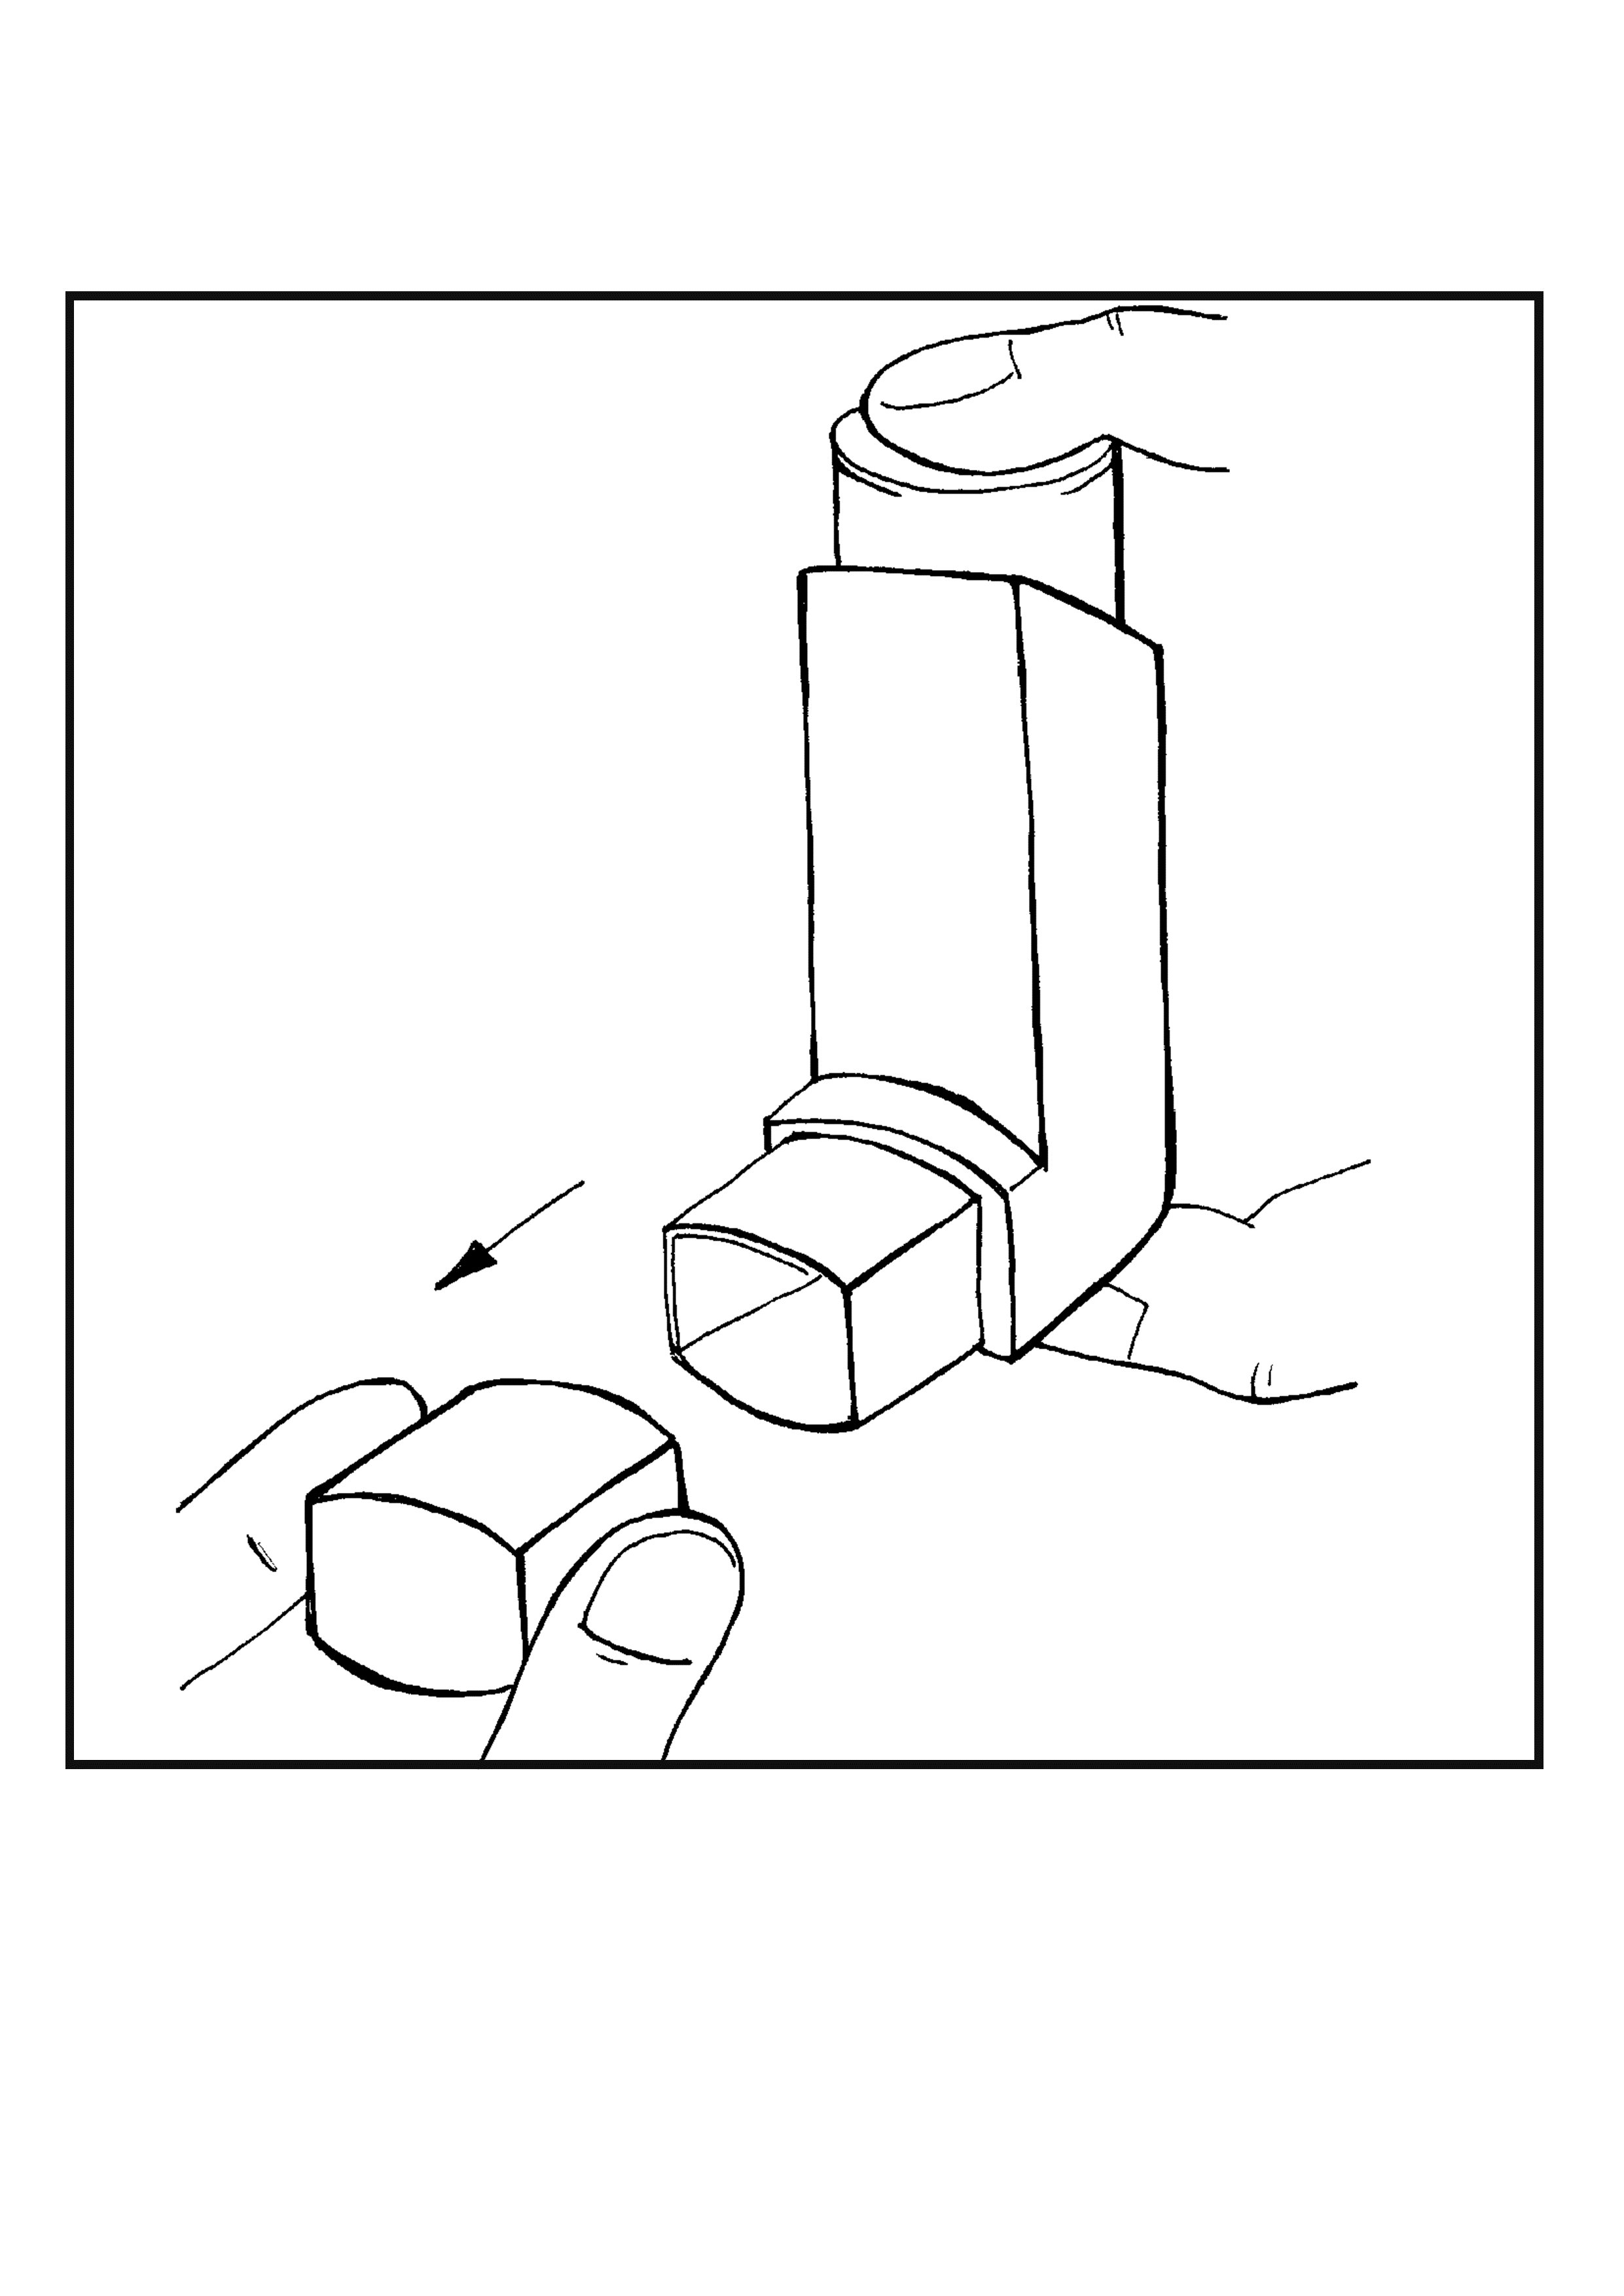
Obrázok A
3. Inhalátorom 4- alebo 5-krát potraste, aby ste sa uistili, že sú odstránené všetky uvoľnené častice a obsah inhalátora je rovnomerne premiešaný (Obrázok B).
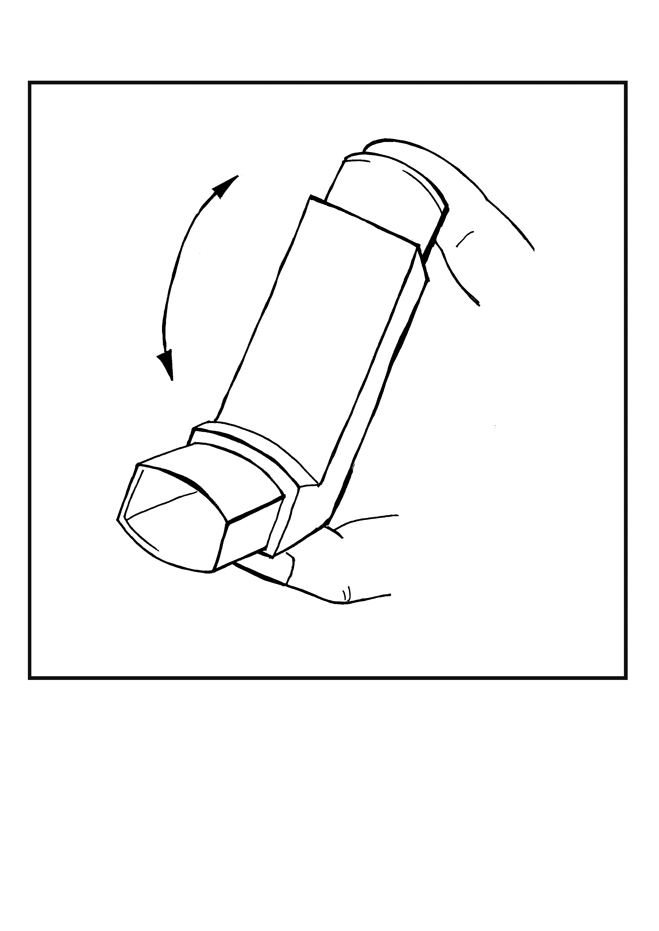
Obrázok B
- Držte inhalátor kolmo tak, že palec máte položený na spodnej časti pod náustkom. Vydýchnite čo najviac, ako je to možné bez námahy (Obrázok C).
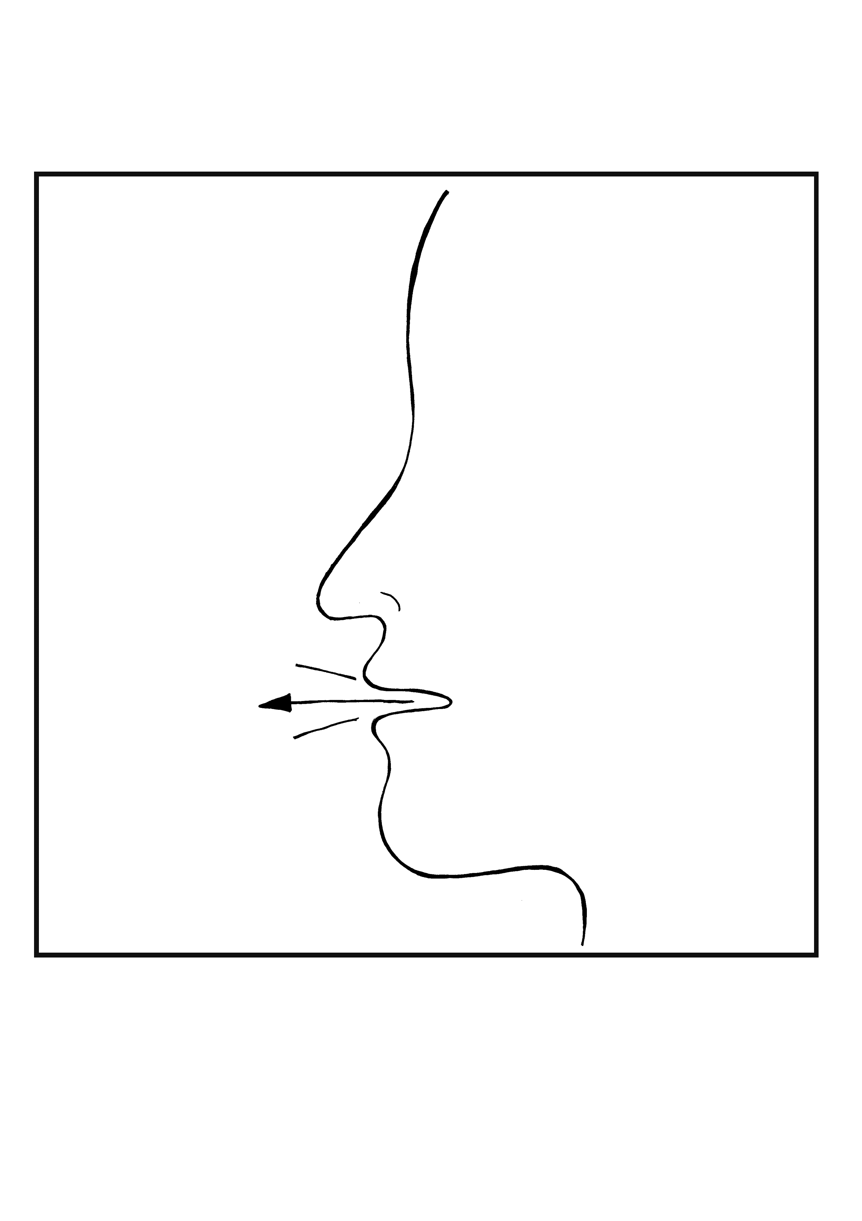
Obrázok C
- Vložte náustok do úst medzi zuby. Pritisnite okolo neho pery. Nezahryznite do neho (Obrázok D).
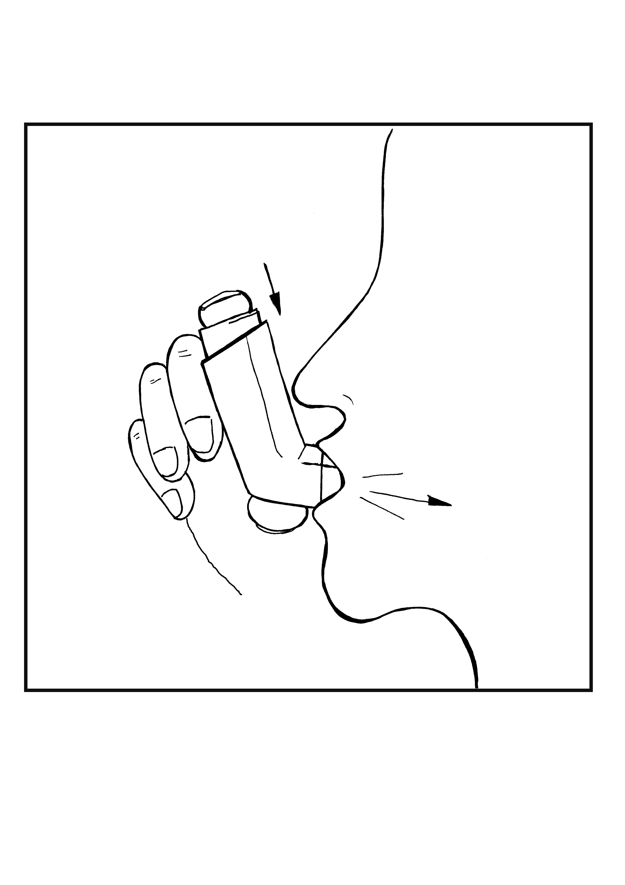
Obrázok D
- Nadýchnite sa cez ústa pomaly a hlboko. Ihneď po tom, ako sa začnete nadychovať, nádobku zvrchu silno stlačte tak, aby ste strekli liek. Počas toho ako to robíte, stále sa plynule a hlboko nadychujte (Obrázok D).
- Zadržte dych, vyberte inhalátor z úst a dajte preč prst z hornej časti inhalátora. Dych zadržiavajte počas niekoľkých sekúnd alebo čo najdlhšie ako je to možné bez námahy (Obrázok E).
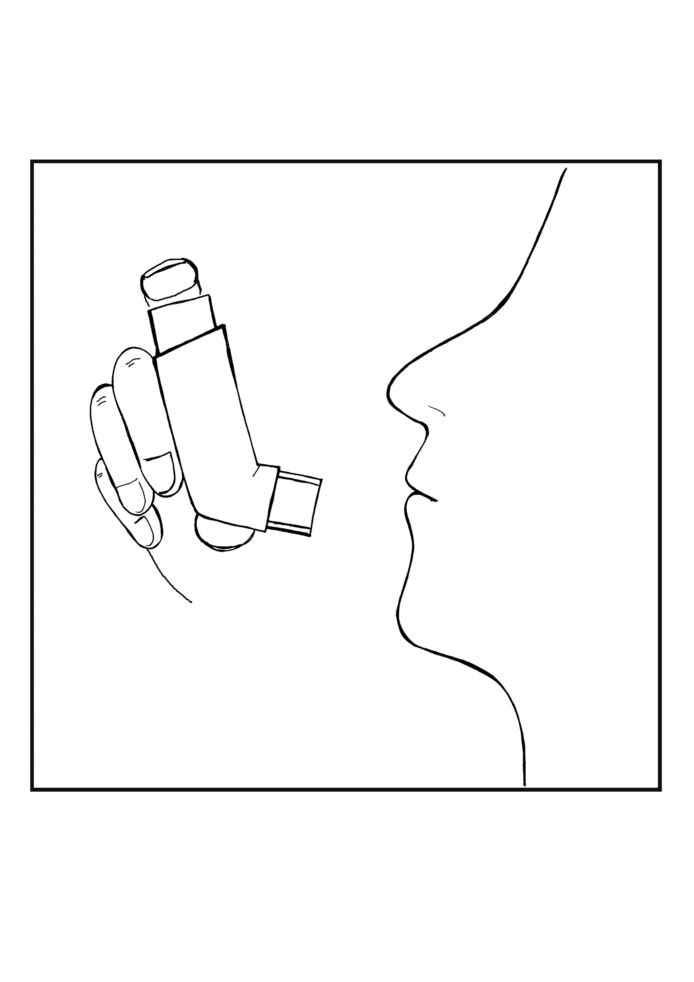
Obrázok E

- Počkajte asi pol minúty predtým, ako užijete ďalšiu inhaláciu lieku a potom zopakujte kroky 3 až 7.

- Potom si vypláchnite ústa vodou a vodu vypľujte a/alebo si vyčistite zuby. Môže to pomôcť zabrániť vzniku kandidózy a zachrípnutiu.

- Ihneď po použití vždy vráťte kryt späť na náustok, aby ste ho chránili pred prachom. Pri správnom nasadení krytu náustka budete počuť „kliknutie“. Ak nebudete počuť „kliknutie“, otočte kryt náustka opačne a skúste znovu. Nepoužívajte príliš veľkú silu.

Pri krokoch 4, 5, 6 a 7 sa neponáhľajte. Je dôležité, aby ste začali vdychovať tak pomaly, ako sa len dá, a to tesne pred použitím inhalátora. Pri niekoľkých prvých inhaláciách by ste mali inhalátor použiť stojac pred zrkadlom. Ak uvidíte nad inhalátorom alebo po stranách úst vychádzať „aerosól (jemnú hmlovinu)“, musíte znovu začať od kroku 3.

Ak máte ťažkosti s používaním inhalátora, váš lekár alebo iný zdravotnícky pracovník vám môže odporučiť, aby ste používali inhalačný nástavec, ako je Volumatic® alebo AeroChamber Plus® (podľa národných odporúčaní) spolu s inhalátorom. Váš lekár, lekárnik alebo iný zdravotnícky pracovník vám ukáže, ako sa používa inhalačný nástavec spolu s inhalátorom a ako sa treba starať o inhalačný nástavec a odpovie vám na akékoľvek otázky, ktoré ohľadom toho môžete mať. Ak používate inhalačný nástavec spolu s inhalátorom, je dôležité, aby ste ho neprestali používať bez toho, že by ste sa o tom najskôr poradili so svojím lekárom. Takisto je dôležité, aby ste nemenili typ inhalačného nástavca, ktorý používate, bez toho, že by ste sa o tom poradili so svojím lekárom. Ak prestanete používať inhalačný nástavec alebo zmeníte typ inhalačného nástavca, ktorý používate, váš lekár vám možno bude musieť zmeniť dávku lieku potrebnú na to, aby bola vaša astma udržiavaná pod kontrolou.

Vždy sa poraďte so svojím lekárom predtým, ako urobíte akékoľvek zmeny vo vašej liečbe astmy.

Pre ľudí so slabšími rukami môže byť ľahšie držať inhalátor oboma rukami. Treba položiť obidva ukazováky na vrch inhalátora a obidva palce na spodnú časť pod náustkom.

Keď bude indikátor ukazovať číslo „40“ a farba indikátora sa zmení zo zelenej na červenú, musíte si zabezpečiť ďalší inhalátor. Keď bude indikátor ukazovať „0“, prestaňte inhalátor používať, pretože množstvo lieku, ktoré zostalo v inhalátore nemusí stačiť na podanie celej dávky. Nikdy sa nepokúšajte meniť čísla na indikátore ani oddeľovať indikátor od kovovej nádobky. Indikátor sa nedá vynulovať a je natrvalo pripevnený k nádobke.

Čistenie vášho inhalátora
Aby ste zabránili upchatiu inhalátora, je dôležité, aby ste ho aspoň jedenkrát týždenne čistili.

Inhalátor čistite nasledujúcim spôsobom:
- Odstráňte kryt z náustka.
- Nikdy nevyťahujte kovovú nádobku z plastového puzdra.
- Utrite vnútornú aj vonkajšiu stranu náustka a plastové puzdro suchou handričkou alebo papierovou vreckovkou.
- Vráťte kryt späť na náustok. Pri správnom nasadení krytu náustka budete počuť „kliknutie“. Ak nebudete počuť „kliknutie“, otočte kryt náustka opačne a skúste znovu. Nepoužívajte príliš veľkú silu.

Nedávajte kovovú nádobku do vody.

Ak použijete viac Airflusalu, ako máte

Je dôležité, aby ste inhalátor používali podľa pokynov. Ak náhodne užijete väčšiu dávku ako je odporúčaná, povedzte to svojmu lekárovi alebo lekárnikovi. Môžete spozorovať, že vám srdce bije rýchlejšie ako zvyčajne a že sa chvejete. Môžete mať aj závraty, bolesť hlavy, svalovú slabosť a bolestivé kĺby.

Ak dlhodobo užívate väčšie dávky, poraďte so svojím lekárom alebo lekárnikom. Väčšie dávky Airflusalu môžu totiž znížiť množstvo steroidných hormónov, ktoré sa tvoria v nadobličkách.

Ak zabudnete použiť Airflusal
Neužívajte dvojnásobnú dávku, aby ste nahradili vynechanú dávku. Ďalšiu dávku užite vo zvyčajnom čase.

Ak prestanete používať Airflusal
Je veľmi dôležité, aby ste Airflusal užívali každý deň podľa pokynov. Užívajte ho stále, pokiaľ vám váš lekár nepovie, aby ste ho prestali užívať. Neprestaňte užívať ani neznížte vašu dávku Airflusalu náhle. Mohlo by to spôsobiť zhoršenie vášho dýchania.

Okrem toho, ak náhle prestanete užívať Airflusal alebo znížite vašu dávku Airflusalu (veľmi zriedkavo) to môže zapríčiniť vznik problémov (nedostatočnosť nadobličiek), čo niekedy spôsobuje vedľajšie účinky.
Tieto vedľajšie účinky môžu zahŕňať čokoľvek z nasledujúceho:
- bolesť žalúdka
- únavu a nechutenstvo, napínanie na vracanie
- vracanie a hnačku
- zníženie telesnej hmotnosti
- bolesť hlavy alebo ospalosť
- nízke hladiny cukru v krvi
- nízky krvný tlak a záchvaty (kŕče)

Keď je vaše telo vystavené stresu, napríklad v dôsledku horúčky, úrazu (napríklad pri dopravnej nehode), infekcie alebo operácie, môže sa nedostatočnosť obličiek zhoršiť a môžete mať ktorýkoľvek z vedľajších účinkov uvedených vyššie.
Ak sa u vás vyskytne akýkoľvek vedľajší účinok, obráťte sa na svojho lekára alebo lekárnika. Aby sa zabránilo vzniku týchto príznakov, váš lekár vám môže predpísať ďalšie kortikosteroidy vo forme tabliet (napríklad prednizolón).

Ak máte akékoľvek ďalšie otázky týkajúce sa použitia tohto lieku, opýtajte sa svojho lekára alebo lekárnika.

4. Možné vedľajšie účinky

Tak ako všetky lieky, aj tento liek môže spôsobovať vedľajšie účinky, hoci sa neprejavia u každého. Aby sa znížila pravdepodobnosť vzniku vedľajších účinkov, váš lekár vám predpíše najnižšiu dávku Airflusalu, ktorá bude udržiavať vašu astmu pod kontrolou.

Alergické reakcie: môžete spozorovať, že vaše dýchanie sa okamžite po použití Airflusalu zhorší. Môžete mať silný piskot a kašeľ alebo dýchavičnosť. Môžete spozorovať aj svrbenie, vyrážku (žihľavku) a opuch (zvyčajne tváre, pier, jazyka alebo hrdla), alebo môžete náhle pocítiť, že vám srdce bije veľmi rýchlo alebo môžete pociťovať mdloby a točenie hlavy (čo môže viesť ku kolapsu alebo k strate vedomia). Ak sa u vás vyskytne ktorýkoľvek z týchto účinkov, alebo ak sa vyskytnú náhle po použití Airflusalu, okamžite prestaňte používať Airflusal a povedzte to svojmu lekárovi. Alergické reakcie na Airflusal sú menej časté (postihujú menej ako 1 zo 100 osôb).

Nižšie sú uvedené ďalšie vedľajšie účinky:

Veľmi časté (postihujú viac ako 1 z 10 osôb)
- Bolesť hlavy - pri pokračujúcej liečbe zvyčajne ustúpi.
- U pacientov s chronickou obštrukčnou chorobou pľúc (CHOCHP) bol hlásený zvýšený počet nachladnutí.

Časté (postihujú menej ako 1 z 10 osôb)
- Kandidóza (bolestivé, krémovožlté, vyvýšené škvrny) ústnej dutiny a hrdla. Taktiež bolestivý jazyk a zachrípnutý hlas a podráždenie hrdla. Môže pomôcť vypláchnutie úst vodou a vypľutie vody a/alebo vyčistenie zubov okamžite po užití každej dávky lieku. Váš lekár vám môže predpísať protiplesňový liek na liečbu kandidózy.
- Bolestivé, opuchnuté kĺby a svalová bolesť.
- Svalové kŕče.

U pacientov s CHOCHP boli hlásené aj nasledujúce vedľajšie účinky:
- Zápal pľúc a zápal priedušiek (infekcia pľúc). Povedzte svojmu lekárovi, ak spozorujete akýkoľvek z nasledujúcich príznakov: zvýšená tvorba hlienu, zmena farby hlienu, horúčka, triaška, zhoršený kašeľ, zhoršené dýchacie problémy.
- Tvorba krvných podliatin a zlomeniny.
- Zápal prinosových dutín (pocit napätia alebo plnosti v nose, lícach a za očami, niekedy s pulzujúcou bolesťou).
- Zníženie množstva draslíka v krvi (môžete mať nepravidelný tlkot srdca, svalovú slabosť, kŕče).

Menej časté (postihujú menej ako 1 zo 100 osôb)
- Zvýšené hladiny cukru (glukózy) v krvi (hyperglykémia). Ak máte cukrovku, môže byť potrebné častejšie sledovanie krvného cukru a pravdepodobne úprava vašej zvyčajnej diabetickej liečby.
- Katarakta (sivý zákal).
- Veľmi rýchly tlkot srdca (tachykardia).
- Pocit chvenia (tras) a rýchly alebo nepravidelný tlkot srdca (palpitácie) - zvyčajne nie sú škodlivé a ich výskyt sa pri pokračujúcej liečbe zníži.
- Bolesť v hrudníku.
- Pocit nepokoja (tento účinok sa vyskytuje hlavne u detí).
- Poruchy spánku.
- Alergická kožná vyrážka.

Zriedkavé (postihujú menej ako 1 z 1 000 osôb)
- Dýchacie ťažkosti alebo piskot, ktoré sa zhoršia okamžite po použití Airflusalu. Ak k tomuto dôjde, prestaňte používať váš inhalátor Airflusal. Na uľahčenie dýchania použite váš rýchlo pôsobiaci „záchranný“ liek a okamžite to povedzte svojmu lekárovi.
- Airflusal môže ovplyvniť normálnu tvorbu steroidných hormónov v tele, hlavne ak dlhodobo užívate vysoké dávky. Tieto účinky zahŕňajú:
- spomalený rast u detí a dospievajúcich
- rednutie kostí
- zelený zákal
- zvýšenie telesnej hmotnosti
- okrúhla tvár (v tvare mesiaca) (Cushingov syndróm).
Váš lekár vás bude pravidelne kontrolovať kvôli akémukoľvek z týchto vedľajších účinkov a aby sa uistil, že užívate najnižšiu dávku Airflusalu, ktorá udržiava vašu astmu pod kontrolou.
- Zmeny správania, ako je nezvyčajná aktivita a podráždenosť (tieto účinky sa vyskytujú hlavne u detí).
- Nepravidelný tlkot srdca alebo údery srdca navyše (arytmie). Informujte o tom svojho lekára, ale neprestaňte užívať Airflusal, pokiaľ vám váš lekár nepovie, aby ste ho prestali užívať.
- Plesňová infekcia ezofágu (pažeráka), ktorá môže spôsobiť ťažkosti s prehĺtaním.

Častosť výskytu je neznáma (nie je možné ju odhadnúť z dostupných údajov), ale môžu sa taktiež vyskytovať:
- Depresia alebo agresivita. Výskyt týchto účinkov je pravdepodobnejší u detí.

Hlásenie vedľajších účinkov
Ak sa u vás vyskytne akýkoľvek vedľajší účinok, obráťte sa na svojho lekára alebo lekárnika. To sa týka aj akýchkoľvek vedľajších účinkov, ktoré nie sú uvedené v tejto písomnej informácii. Vedľajšie účinky môžete hlásiť aj priamo na národné centrum hlásenia uvedené v Prílohe V. Hlásením vedľajších účinkov môžete prispieť k získaniu ďalších informácií o bezpečnosti tohto lieku.

5. Ako uchovávať Airflusal

Tento liek uchovávajte mimo dohľadu a dosahu detí.

Neužívajte tento liek po dátume exspirácie, ktorý je uvedený na štítku a škatuli po EXP. Dátum exspirácie sa vzťahuje na posledný deň v danom mesiaci.

Čas použiteľnosti po prvom otvorení vrecka: 3 mesiace

Uchovávajte pri teplote neprevyšujúcej 25 °C.
Uchovávajte nádobku vo vonkajšom obale na ochranu pred svetlom.

Nádobka s tekutinou je pod tlakom.
Nevystavujte teplotám vyšším ako 50°C.
Nádobku neprepichujte.

Do nádobky nerobte diery, nerozbíjajte ju ani nepáľte, ani keď je prázdna.

Neuchovávajte v chladničke alebo mrazničke.
Tak ako pri väčšine inhalačných liekov v tlakových nádobkách, liečebný účinok tohto lieku sa môže znížiť v prípade, ak je nádobka studená.

Nelikvidujte lieky odpadovou vodou alebo domovým odpadom. Nepoužitý liek vráťte do lekárne. Tieto opatrenia pomôžu chrániť životné prostredie.

6. Obsah balenia a ďalšie informácie

Čo Airflusal obsahuje
Airflusal 25 mikrogramov/125 mikrogramov
- Liečivá sú salmeterol (vo forme salmeterolu xinafoátu) a flutikazónpropionát. Každá odmeraná dávka obsahuje 25 mikrogramov salmeterolu (vo forme salmeterolu xinafoátu) a 125 mikrogramov flutikazónpropionátu.
- Ďalšia zložka je propelent (hnací plyn): norflurán (HFA 134a).

Airflusal 25 mikrogramov/250 mikrogramov
- Liečivá sú salmeterol (vo forme salmeterolu xinafoátu) a flutikazónpropionát. Každá odmeraná dávka obsahuje 25 mikrogramov salmeterolu (vo forme salmeterolu xinafoátu) a 250 mikrogramov flutikazónpropionátu.
- Ďalšia zložka je propelent (hnací plyn): norflurán (HFA 134a).

Ako vyzerá Airflusal a obsah balenia
Inhalátor obsahuje hliníkovú nádobku so zodpovedajúcim dávkovacím ventilom a polypropylénovým (PP) náustkom s indikátorom a s polypropylénovým (PP) krytom proti prachu. Inhalátory sú uložené vo vreckách so silikagélom a následne v škatuliach.
Nádobka obsahuje bielu homogénnu suspenziu.
Každá nádobka je naplnená so 120 jednotlivými inhalačnými dávkami.

Veľkosti balenia:
1; 2; 2 (balenie 2x1); 3; 3 (balenie 3x1); 4; 5; 6; 10; 10 (balenie 10x1) x 120 inhalačných dávok.

Na trh nemusia byť uvedené všetky veľkosti balenia.

Držiteľ rozhodnutia o registrácii a výrobca

Držiteľ rozhodnutia o registrácii
Sandoz Pharmaceuticals d.d.
Verovškova 57
1000 Ľubľana
Slovinsko

Výrobca
Salutas Pharma GmbH
Otto von Guericke Allee 1
Sachsen-Anhalt, 39179 Barleben
Nemecko

Liek je schválený v členských štátoch Európskeho hospodárskeho priestoru (EHP) pod nasledovnými názvami:

Holandsko Salmeterol/Fluticasonpropionaat Sandoz 25/125 microgram, aerosol, suspensie
Salmeterol/Fluticasonpropionaat Sandoz 25/250 microgram, aerosol,
suspensie
Rakúsko Airflusal® Dosieraerosol 25 Mikrogramm/125 Mikrogramm pro Dosis - Druckgasinhalation, Suspension
Airflusal® Dosieraerosol 25 Mikrogramm/250 Mikrogramm pro Dosis - Druckgasinhalation, Suspension
Belgicko Airflusal sprayhaler 25 microgram/125 microgram aërosol, suspensie
Airflusal sprayhaler 25 microgram/250 microgram aërosol, suspensie
Bulharsko AirFluSal Sprayhaler 25 micrograms /125 micrograms pressurised inhalation, suspension
AirFluSal Sprayhaler 25 micrograms/250 micrograms pressurised inhalation, suspension
Česká republika Airflusan Sprayhaler
Nemecko Airflusal Dosieraerosol
Dánsko AirFluSal Sprayhaler
Fínsko Airflusal Sprayhaler
Chorvátsko Airflusal 25 /125 mikrograma po potisku, stlačeni inhalat, suspenzija
Airflusal 25 /250 mikrograma po potisku, stlačeni inhalat, suspenzija
Maďarsko AirFluSol Sprayhaler 25 mikrogramm/125 mikrogramm/adag túlnyomásos inhalációs szuszpenzió
AirFluSol Sprayhaler 25 mikrogramm/250 mikrogramm/adag túlnyomásos inhalációs szuszpenzió
Írsko AirFluSal MDI 25 microgram/125 microgram/dose pressurised inhalation, suspension
AirFluSal MDI 25 microgram/250 microgram/dose pressurised inhalation suspension
Taliansko Airflusal Sprayhaler
Litva AirFlusal 25/125 mikrogramai/dozėje suslėgtoji įkvepiamoji suspensija
AirFlusal 25/250 mikrogramai/dozėje suslėgtoji įkvepiamoji suspensija
Lotyšsko AirFluSal 25/125 mikrogrami/devā aerosols inhalācijām, zem spiediena, suspensija
AirFluSal 25/250 mikrogrami/devā aerosols inhalācijām, zem spiediena, suspensija
Nórsko Airflusal Sprayhaler
Poľsko AirFluSal
Rumunsko AirFluSal 25 micrograme/125 micrograme suspensie de inhalat presurizată
AirFluSal 25 micrograme/250 micrograme suspensie de inhalat
presurizată
Slovinsko Airflusan 25 mikrogramov/125 mikrogramov/vpih inhalacijska suspenzija pod tlakom
Airflusan 25 mikrogramov/250 mikrogramov/vpih inhalacijska suspenzija pod tlakom
Slovenská republika Airflusal 25 mikrogramov/125 mikrogramov
Airflusal 25 mikrogramov/250 mikrogramov

Táto písomná informácia bola naposledy aktualizovaná v apríli 2017.

